МБОУ «Мужевская СОШ имени Н. В. Архангельского»

Школьная научно-практическая конференция
"Ступень в будущее"
Секция (социально-гуманитарная)

Тема: Бумажная книга против электронной.

Автор: Рочева Мария Николаевна
МБОУ "Мужевская СОШ имени Н.В. Архангельского"
9 "А" класс

Руководитель: Спиридонова Нина Михайловна,
учитель русского языка и литературы
МБОУ "Мужевская СОШ имени Н.В. Архангельского

с. Мужи.
2014 г.

Содержание.
Введение.
Глава I. Бумажная и электронная книга.
- История возникновения книг в бумажном переплете.
- История возникновения электронных книг.
Глава II. Электронная книга.
- Преимущества и недостатки электронной книги.
- Преимущества и недостатки бумажной книги.
- Практическая работа.
Выводы.
Список использованной литературы.
Приложения.

Введение.
Вначале было Слово. С самых давних времён люди пользовались словами для общения и передачи своих мыслей и чувств. Постепенное накопление знаний о мире и ограниченность памяти человека потребовало создания новых способов передачи информации. Так появилась письменность. В качестве основы для символов использовались различные поверхности: папирус, кожа животных, береста и, наконец, бумага. Революционным прорывом в области сохранения знаний стало появление книгопечатания. Возможность копирования текстов без огромных трудозатрат привела к развитию научной мысли, повышению общего уровня образования населения. Наше время технического прогресса диктует новые условия предметам, используемым для отображения письменной речи. Мы становимся свидетелями развернувшейся борьбы между привычными книгами и новыми устройствами, которые получили название "электронных книг" или e-books. За кем останется последнее слово в этом противостоянии? Давайте разберёмся.
Актуальность: 21 век является веком кибернетики и информационных технологий. Инновации затронули все сферы деятельности человека, не обошли стороной и бумажную книгу, которая из покон веков была надежным источником информации. По моему мнению, использование и распространение нового формата книг – электронных, продвижение чтения в новую среду, является, несомненно, актуальной темой исследования.

Цель работы: Выяснить положительные и отрицательные стороны электронных книг и их место в жизни современного человека.
Задачи:
1. Изучить, проанализировать и обобщить имеющуюся информацию по теме.
2. Выявить положительные и отрицательные стороны электронной книги, сравнив ее с традиционной книгой в бумажном переплете.
3. Изучить, насколько широко используются электронные книги в школьной среде.

Новизна: Сведения об электронной и бумажной книгах разбросаны по многим источникам. Это исследование обобщает самые достоверные данные и позволяет с уверенностью утверждать, что бумажная книга не является пережитком прошлого, а остается извечной кладезью мудрости человечества.
Гипотеза: Если люди считают, что электронная книга является более дешевым, надежным источником информации, то они будут все чаще к ней обращаться, это приведет к частичной подмене книг в бумажном переплете их электронным эквивалентом.
Глава I. 1. Бумажная и электронная книга.
1.1. История возникновения книг в бумажном переплете.
Древние люди изобрели письменность. Изначально они писали на коре дерева, на глиняных плиточках, на металлических листах (с момента появления металла) и т.д. Древние египтяне изобрели более удобный писчий материал - папирус. Кстати, самый древний папирус датируется 2400 годом до н.э. В Греции писать на папирусе начали, только, в Х веке. Причем для школ и для бухгалтерии использовали не папирус, который был на тот момент очень дорогим, а восковые таблички. Кроме менее высокой стоимости, у восковых табличек было еще одно преимущество – они были многоразового использования. Кстати, такие таблички связывали между собой. И многие ученые считают, что именно греческие таблички послужили прототипом самой первой книги. В І веке н.э. появились уже рукописи, а в ІІІ веке пергамент постепенно вытеснил папирус. Как более дешевый и удобный материал. В те времена, до появления печатной машинки, рукописи переписывались вручную. Над одной рукописью трудилось 5 мастеров. И уже в средневековье начали появляться общественные библиотеки. Тогда, для того чтобы книги не воровали, их приковывали к столам цепью. Вот откуда на древних книгах замки и тяжелые массивные защелки. Позже научились делать деревянные матрицы. И таким образом можно было уже клонировать готовые рукописи. Однако такие матрицы были непродуктивными, так как делались они из дерева, у которого есть способность трескаться. А уже в XV веке появилась первая печатная машинка. И задача тех. кто занимался текстами, очень сильно упростилась, ведь теперь можно было печатать на машинке, которая, кстати, была металлическая, а значит – более долговечная. Но тогда книги все равно были редкостью, и только в конце XIX века появляется первый печатный пресс, и уже в 50-х годах XX века Европа начинает производить более чем 200 000 книг ежегодно. На Руси книги появились с принятием христианства. Киевские князья приглашали переписчиков и переводчиков. Они тоже писали на пергаменте. Новгородцы писали друг другу письма на бересте. В середине XVI в. в эпоху царствования Ивана Грозного книгопечатание проникает в Московское государство. Введение книгопечатания в Москве – результат социально-экономического развития феодального общества Руси XVI в. Развитие производства и ремесла создавало необходимые технические предпосылки для учреждения в Москве типографии и перехода от рукописного способа размножения книг к более совершенному и производительному – книгопечатанию.
1.2 История возникновения электронных книг.
Электронная книга - общее название группы узкоспециализированных компактных устройств, предназначенных для отображения текстовой информации, представленной в электронном виде.
С приходом компьютеров объем литературы в электронном виде рос в арифметической прогрессии и до сих пор продолжает расти. Вследствие этого возникла необходимость в специализированных устройствах, благодаря которым возможно было бы читать электронные книги. Первыми производителями таких устройств были две фирмы: “Softbook Press” и “Nuvomedia”, которые, практически одновременно стали массово изготавливать устройства для чтения электронных книг. К 2005 году в создании и разработке устройств для чтения электронных книг образовался своеобразный вакуум. Настало время для разработки новых, более современных устройств, но крупные компании переориентировали сферу своих разработок на КПК и мобильные телефоны. В данный момент на рынке вновь заметен взлет – появились дисплеи с технологией «электронных чернил», e-Ink, и сразу несколько устройств, основанных на этой технологии, вышло в продажу в то время. Сам термин «Электронная книга» происходит от английского слова “Electronic Book” и в разговорной речи всё чаще слышно сокращение eBook. Электронная книга – это альтернативный носитель данных, поэтому обычно состоит из двух составных терминов – носитель и контент. Носителем служит электронный гаджет. В английском языке применяется термин «device» (девайс), по-русски – «устройство». Оно бывает приспособленным или специализированным. Например, коммуникатор, основное предназначение которого принимать звонки, – это приспособленное устройство для чтения, а специализированное как раз создано для чтения электронных книг. Термин «контент» означает содержимое. То есть это форма хранения данных, например текст, код, аудио, видео или другие электронные формы. В основном в качестве контента электронной книги используется текст, по аналогии с обычной книгой.
Глава II.
2.1. Преимущества и недостатки электронной книги.
В настоящее время среди специалистов ведутся споры о месте электронной книги в жизни общества. Тенденции развития электронных книг мирно уживаются с продолжающимся ростом печатной продукции. Много сторонников и защитников, как электронных книг, так и традиционных – бумажных. Сейчас нередко можно услышать рассуждения о том, что в скором времени электронные книги практически полностью вытеснят книги в бумажном переплете. Распространение текстовой информации в электронном виде позволяет реализовать целый ряд новых возможностей, которых лишены бумажные издания: перекрестные ссылки, контекстный поиск, обращение к словарям и справочникам и т.п. Кроме того, электронную книгу можно практически мгновенно переслать в любую точку планеты.
Преимущества:
- Компактность и портативность (возможность хранения на электронных, оптических и т. п. носителях десятков и сотен тысяч книг);
- Возможность полнотекстового поиска (если текст книги распознан или набран)
- Возможность быстрого и простого изменения гарнитуры и кегля шрифта;
- Возможность прослушать (англ. text-to-speech, аудиокнига) текст книги;
- Возможность чтения книг при низком уровне освещенности (на устройствах с подсветкой);
- Низкая стоимость распространения (часто распространение бесплатно как для отправителя, так и для адресата);
- Многие электронные книги бесплатны для читателя;
- Немедленное получение книги (для получения бумажной книги необходимо добраться до магазина или дождаться присылки);
- Значительно короче время на издание по сравнению с бумажными книгами (для сравнения: неделя для электронной книги и полгода для бумажной);
- Экологичность — не расходуется древесина.
Недостатки:
- Отсутствие эстетической составляющей, выраженной в материальном носителе и элементах оформления;
- Зависимость от наличия электронных устройств;
- Потенциальная несовместимость с новым аппаратным или программным обеспечением (во избежание этого используют простые или стандартизированные открытые форматы);
- Экраны некоторых устройств быстро переутомляют глаза;
- Разрешение экранов большинства устройств на сегодня таково, что «качество изображения» на них пока несколько хуже, чем у бумажного аналога;
- Время работы переносного устройства ограничено емкостью батареи;
- Значительные неудобства вызывает перевод в такой формат бумажных изданий с большим количеством крупных иллюстраций (например, работы по истории искусства, фотоальбомы, сборники карт и пр.);
- При распространении электронных книг к ним иногда применяются пользовательские соглашения и DRM, что позволяет сделать их для читателя даже менее удобными, чем бумажные: например, запретить одалживание, привязать к одному устройству (или указать, какие книги можно читать с помощью этого устройства), уничтожить анонимность при покупке и приватность при чтении.
2.2. Преимущества и недостатки бумажных книг.
Люди, читающие книги в бумажном переплете, говорят об энергетике бумажной книги. Вес в руке, ощущение фактуры бумаги, шелеста страниц, запаха книги - все это делает ее неповторимой для читателей. А сколько эстетического удовольствия приносит красиво оформленный экземпляр! Ведь издатель тщательно подбирает обложку, шрифт и переплёт, соблюдает правильную структуру страниц.
Конечно, у печатной книги есть множество преимуществ, благодаря которым она столько лет лидирует и как информационный носитель и как технология хранения данных и доступа к ним, а именно:
- Интерфейс печатной книги очень удобен и благодаря привычке и навыкам, выработанным в детстве, кажется наиболее подходящим;
- Печатная книга полностью автономна (информация хранится достаточно долго, не требуется внешнего источника питания), читать её можно почти везде;
- Печатная книга может (в отличие, например, от рукописной) быть издана и распространена в почти сколь угодно большом количестве экземпляров;
- Печатные книги являются изданиями, которые прошли через редакторов и корректоров. Это значит, что в тексте не будет грубых ошибок и «кривых» предложений. При этом издательства и авторы могут быть абсолютно уверены в соблюдении своих прав на произведения.
Именно эти достоинства помогли печатной книге пройти сквозь череду революций и событий в технологиях хранения и передачи информации (береста, пергамент, бумага, рукописное, печатное и т.п.).
Однако есть у печатной книги и серьезные недостатки:
- Помимо постоянных затрат (автор и макет, которые одинаковы вне зависимости от технологии издания и чтения), требуются значительные затраты на тиражирование, доставку и хранение; эти затраты приемлемы с точки зрения цены только при весьма большом тираже; малотиражные книги сегодня во все большей степени приемлемы только как е-книги;
- Крайне неудобно (нецелесообразно по цене) переиздавать печатную книгу без изменений или с малыми изменениями, так как цена переиздания практически не будет отличаться от первичного издания; поэтому документация технического сопровождения, которая должна быть всегда актуальной и быть в достаточном количестве, уже издается почти полностью как е-книга. При переиздании энциклопедий машиночитаемый комплект может переиздаваться и заменяться намного чаще и, значит, быть и дешевле, полнее и актуальнее, чем печатный аналог;
- Практическая работа: Нами было проведено анкетирование на базе 8- 11 классов. На основе анкетирования была построена диаграмма. По диаграмме видно, что ученики Мужевской школы отдают предпочтение печатным книгам. Из 45 человек электронные книги читают 9 человек, печатные- 26 человек, печатные и электронные - 8 человек. Каждый ученик пояснил нам, почему он читает именно такую книгу. В большинстве случаев ответы ребят совпали.
- 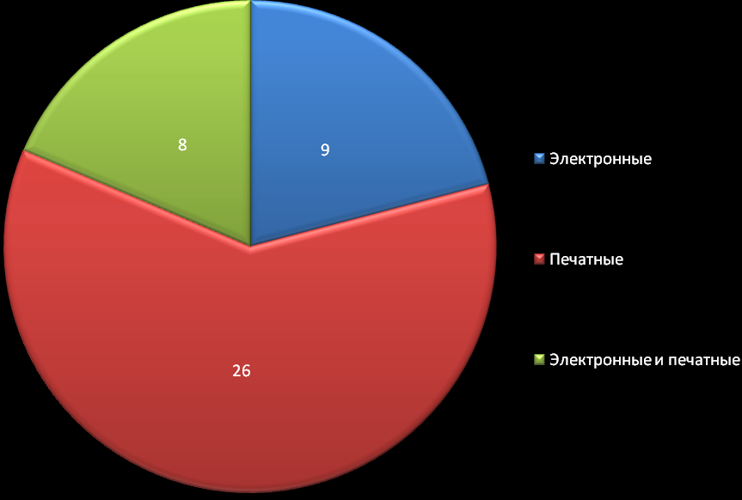

Выводы.
Поговорив с учениками и проведя анкетирование, можно сделать вывод о том, что электронная книга является лишь дополнением к бумажной. Электронная книга удобна в одних ситуациях, бумажная – в других. Слух о том, что бумажные книги являются пережитком прошлого, не подтвердился.
У каждой из книг свои недостатки, поэтому выбор остается за Вами, только вы решаете, какую книгу читать. Во всяком случае, у электронной и бумажной книги одна функция – донести до читателя мысль и содержание без искажений, сохранить способность авторского слова будить воображения и вызывать сопереживания.

